Laudo de Inspeção Elétrica

Relatório técnico de análise de consumos e de cargas

Cliente – ESCOLA XXXXXX

Município, xx de mês de 2025.

# DADOS GERAIS

* Edificação: Escola
* Ramo de Atuação: Educação
* Endereço: xxxxxxx
* Responsável pela inspeção: Eng. xxxxxxx
* CREA: RSxxxxxx
* Data da inspeção: dd/mm/aaaa

# OBJETIVOS

Este relatório técnico foi elaborado com o propósito de analisar o sistema de elétrico da escola, verificar a capacidade de instalação de ar condicionado para as salas de aulas, previsão de xx novos aparelhos.

# DOCUMENTOS ANEXADOS AO LAUDO

**Anexo I:** Figuras;

**Anexo II:** ART;

# NORMAS APLICÁVEIS

* **ABNT NBR 5410** (Instalações elétricas de baixa tensão), e documentos da concessionária;
* **NR-10** (Instalações e Serviços em Eletricidade);

# ESCOPO DA INSPEÇÃO

* Inspeção Visual;
* Medição do consumo
* Medição de tensão e corrente
* Avaliação das instalações
* Calculo de dimensionamento de Ar Condicionado

# ENSAIOS REALIZADOS

Foram feitas medições de consumo durante o dia inteiro na escola

## Quadro de Entrada

O disjuntor geral que alimenta a Escola é de xx Ampères (A).

## Quadro de distribuição Principal

O Quadro de Distribuição Principal que se encontra instalado na xxxx.

* + - Desbalanceamento de fases: As medições realizadas mostram um *balanceamento/desbalanceamento de corrente* entre as fases.
    - Analisando o pico de consumo das 8:30 até as 17:30:

Fase A: 74,46A Fase B: 27,55A Fase C: 53,28A

* + - Analisando a média de consumo das 8:30 até as 17:30:

Fase A: 74,46A Fase B: 27,55A Fase C: 53,28A

*[Conclusão do quadro. Parecer do engenheiro.]*

## Sistema de Ar condicionado

Para a instalação dos aparelhos de Ar condicionado, nas xx salas de aula considerando uma média de xxm² por ambiente, e que ficam entre xx e xx pessoas, foi realizado um cálculo aproximado de equipamento necessário. O cálculo aproximado é que é necessário um aparelho de xx.000 BTU, considerando a instalação de xx aparelhos por sala, e a média de consumo de equipamentos inverter, o consumo por sala de aula é de xx quilo-watt (kW), ou xxA de pico.

Comparando com a análise de consumo, poderiam ser instalados xx equipamento(s) na fase A, xx equipamento(s) na fase B e xx equipamento(s) na fase C. Totalizando xx aparelhos.

Mas para essa instalação é recomendado que seja passado um circuito novo para os ares condicionados saindo do quadro de distribuição.

# CONCLUSÃO

Com base nas medições feitas, e análise das instalações da escola, é possível ver que a entrada tem capacidade para a instalação de xx aparelhos de ar condicionado.

*[CONCLUSÕES ADICIONAIS, CONFORME ANÁLISE DE ENGENHEIRO]*

[NOME DO ENGENHEIRO RESPONSÁVEL]

Engenheiro Eletricista

CREA RS xxxxxx

**ANEXO I – FIGURAS**

*[Exemplo de figuras p/ Laudo]*

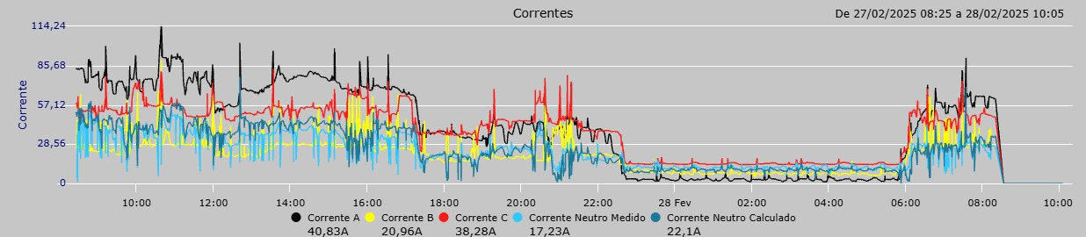

*Figura 1 - Medição do consumo – Correntes.*

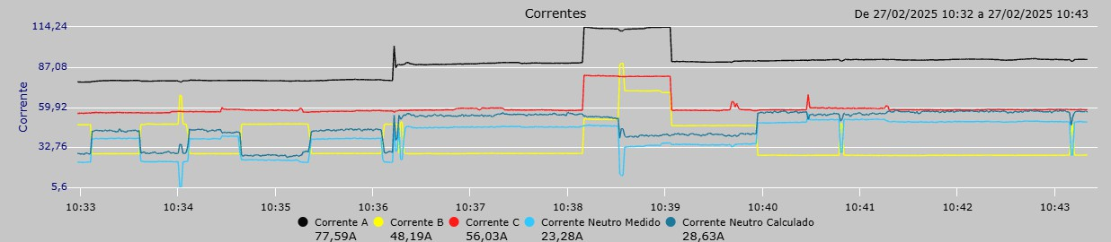

*Figura 2 - Medição de Consumo - Correntes momento de pico entre xx:xx e xx:xx.*

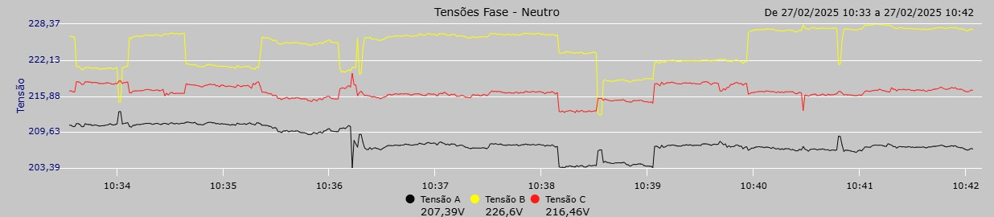

*Figura 3 - Medição de Tensão momento de pico entre xx:xx e xx:xx.*

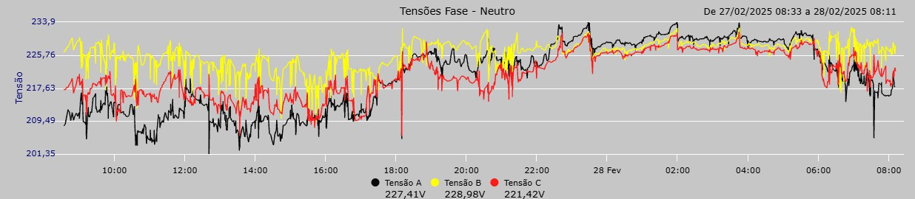

*Figura 4 - Medição de Tensões entre Fase e Neutro.*

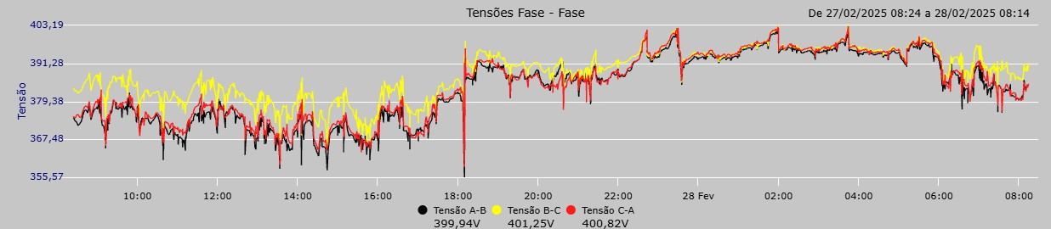

*Figura 5 - - Medição de Tensões entre Fase e Fase.*

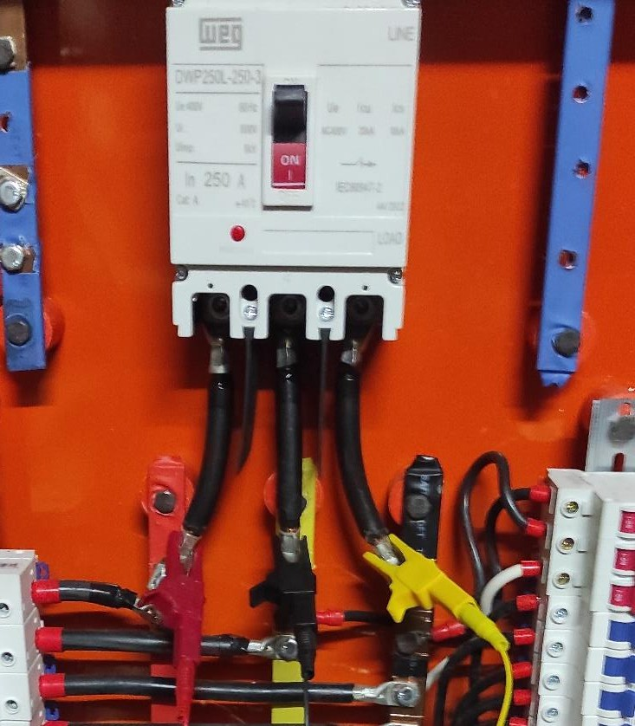

*Figura 6 - Fase A: Amarelo, Fase B:preto, Fase C: vermelho.*